金属粉末流动性测定仪 货号： wi73165
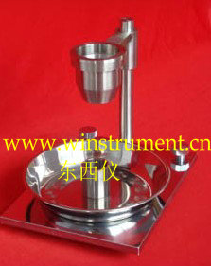
依据国家标准GB 1482-84的规定设计、生产。
本装置适用于用标准漏斗法测定金属粉末的流动性。凡能自由流过孔径为2.5mm标准漏斗的粉末，均可采用本装置。
原理 金属粉末的流动性，以50g金属粉末流过规定孔径的标准漏斗所需要的时间来表示。
仪器结构
1、漏斗(小孔直径2.5mm) 漏斗不锈钢材料制成，且具有足够的壁厚和硬度，以防变形和过度磨损。
2、支架、底座和接收器 支架用以固定漏斗。底座用于安装支架和接收器，请调整水平、稳固且无振动。调整支架高度并用附带的扳手固定住，将漏斗安装到支架上。接收器（不锈钢盘）置于底座上，用来收集粉末。
3、天平（用户自备） 最大称量100g；精度0.05g。
4、秒表 测量时间能够精确到0.01s。
5、量筒 本装置配备一只容积为25ml的不锈钢量筒。用户可参照国标GB 1479-84的规定完成金属粉末松装密度的测定（漏斗法）。

